16

造作設備(手すり・カウンター・自動販売機等)

■基本的な考え方
バリアフリー法や福祉のまちづくり条例では、建築物の主な部分について高齢者、障がい者等を含めたすべての人が円滑に利用できるよう基準を定めているが、同様の趣旨に基づき、基準の適用を受けない設備等についても、すべての人が利用できるよう適切な配慮が求められる。

■目次
項目 | ページ
ゲート | 16-2
窓 | 16-2
バルコニー | 16-2
手すり（計画） | 16-2
手すり（仕様） | 16-2
手すり（寸法） | 16-2
手すり（便所・浴室） | 16-4
手すり（点字） | 16-4
サービスカウンター等（[21]小規模店舗を参照） | -
現金自動預払機等（[21]小規模店舗を参照） | -
発券機（[21]小規模店舗を参照） | -
自動販売機等 | 16-4
水飲み器 | 16-5
電話台 | 16-6
コンセント・スイッチ等 | 16-6
ゴミ箱 | 16-6
待ち行列エリア | 16-7
ロッカー | 16-7
ソフト面の工夫（[21]小規模店舗を参照） | -

■整備基準
項目 | ○推奨  ●義務 | 内容 | 参照  図表
ゲート
 | ○ | ・回転式は避ける。
 | ○ | ・進行方向に向かって開くものとする。
 | ○ | ・有効幅員は85cm以上とする。
 | ○ | ・一般的に車椅子ではアクセスできない回転式（ターンスタイル）ゲートまたはその他のチケットコントロール装置が設置されている場合、車椅子（電動含む）でアクセスできるゲートまたは出入口を隣接して１以上設置する。
窓
 | ○ | ・開閉するときに手首を回す必要がないもので、腕や肘で操作できるもの、または自動等、操作が簡単なものとする。
 | ○ | ・床から高さ90cmに設置する。転倒・転落を防ぐために、120cm以下に窓がある場合は転落防止に配慮する。
バルコニー
 | ○ | ・出入口は水平とする
 | ○ | ・出入口の幅員は90cm以上とする。
 | ○ | ・出入口は可能な限り床面と同じ高さに設置する。
 | ○ | ・広さは150cm角以上とする。
 | ○ | ・床面の表面は、粗面としまたは滑りにくく、杖、車椅子、足等の引っかかりが少ない材料で仕上げる
手すり(計画)
 | ○ | ・手すりは、移動動作や、他の設備との位置関係に配慮して設置する。  解説 手すりの近くに消火器や案内板等が置かれていると、視覚障がい者が衝突する危険がある。
 | ○ | ・将来新たに手すりを設置することが可能なように、広い範囲に手すりの取り付けが可能な下地を入れて壁を補強しておく。
 | ○ | ・手すりは起点から終点まで連続して、壁に堅固に設置する。
 | ○ | ・廊下・階段・傾斜路等に設ける手すりは、子どもの利用に配慮して、２本とする。 | 図16.1  図16.3
 | ○ | ・手すり子形式の場合は、子どもの落下防止等を考慮し、手すり子のピッチを11cm以内とする。
手すり(仕様)
 | ○ | ・手すりは、誰もが安全に安心して利用できる形状のものとし、波型手すりは使用しない。
 | ○ | ・手ざわり、耐久性、耐蝕性等、取り付け箇所に見合ったものとする。  解説 金属製の手すりは、冬季には冷たくなるため、手すりを頼りに移動する人にとって支障となる。気温が低い場合でも、冷たさを感じにくい材質とする。
 | ○ | ・弱視者や色弱者の視認性や、高齢者のわかりやすさを確保するため、手すりや壁の仕上げ材料は、手すりと壁の色の明度、色相または彩度の差の確保に配慮して選定する。
手すり(寸法)
 | ○ | ・取り付け高さは、１本の場合は75cm～85cm程度、２本の場合は75cm～85cm程度及び60cm～65cm程度（子ども用）とし、連続して設ける。 | 図16.1  図16.3
 | ○ | ・形状は外径3cm～4cm（小児用にあっては3cm）程度の握りやすいものとする。 | 図16.1
 | ○ | ・壁との間隔は、4cm～5cm程度とし、手がぶつからないように手すりの下側で支持する構造とする。 | 図16.1
 | ○ | ・手すりの端部は、衝突時の危険性を少なくし、服の袖の引掛りをさけるため、下または壁面方向に曲げる。 | 図16.2  図16.4
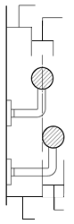
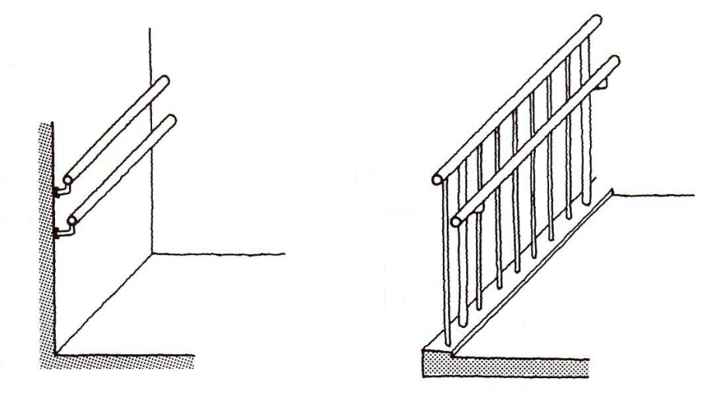
図16.1 手すりの設置寸法
○3cm～4cm程度
○3cm～4cm程度
○壁より4cm～5cm程度
○5.5cm～7cm程度
○75～85cm程度
○60～65cm程度
○75～85cm程度
○60～65cm程度

図16.2 手すりの形状
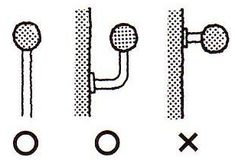
手すりの取付金物で手を
ぶつける可能性があるため

図16.3 階段・傾斜路の手すり
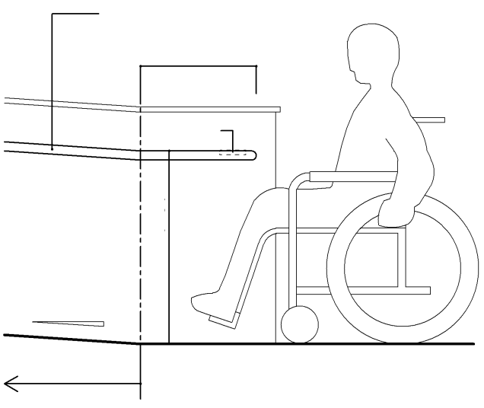
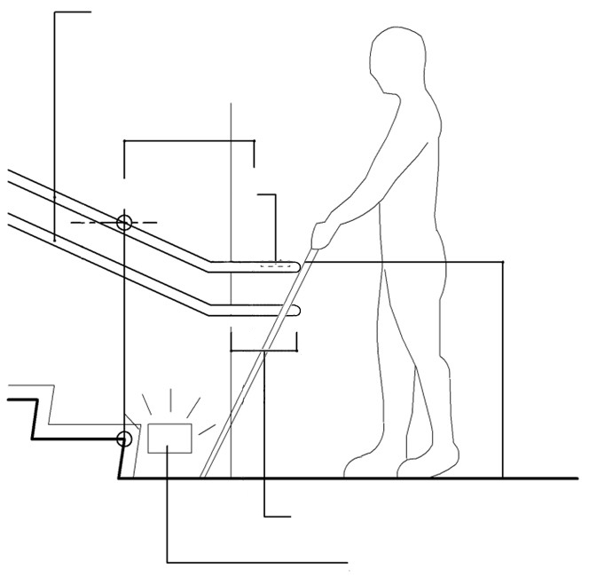
手すり高
手すり上端までの寸法
○75～85cm程度
●手すり ［4］階段 参照
○２段手すり
○15cm程度
○30cm程度
○点字表示
○45cm程度 ［4］階段 参照
○足元灯
○点字表示
○45cm程度
●手すり
［5］傾斜路参照
傾斜路
○75～85cm程度

項目 | ○推奨  ●義務 | 内容 | 参照  図表
手すり(便所・浴室)
 | ○ | ・便所、浴室等の移乗等動作補助用手すりは、動作に応じて水平、垂直型の手すりを設ける。
手すり(点字)
 | ○ | ・廊下等の手すりの端部、曲がり角部分等には、現在位置と誘導内容等を点字で表示する。  解説 点字が読めない視覚障がい者もいるので、浮き彫り文字も併せて表示する。 | 図16.4
 | ○ | ・階段手すりの起点及び終点は階数、現在位置等を点字で表示する。  解説 点字が読めない視覚障がい者もいるので、浮き彫り文字も併せて表示する。
 | ○ | ・点字表示の位置は階段手すりの水平部とする。 | 図16.4
 | ○ | ・点字表示については、日本産業規格JIS T 0921にあわせたものとする。
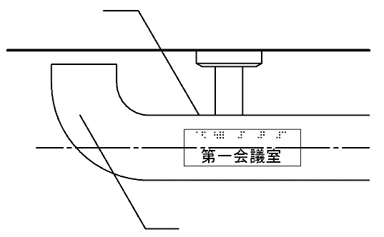
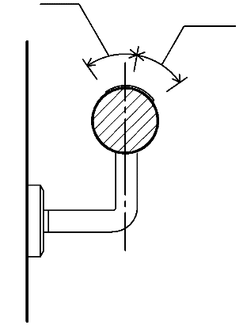
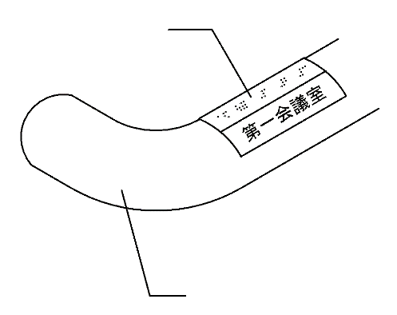
図16.4 手すりにおける点字表示
○点字表示
○曲げて収める
○点字表示
○文字情報
○点字表示
手すり

サービスカウンター等（[21]小規模店舗を参照）
現金自動預払機等（[21]小規模店舗を参照）
発券機（[21]小規模店舗を参照）
自動販売機等
 | ○ | ・機器の前面には段差を設けない。
 | ○ | ・金銭投入口、操作ボタン及び取り出し口等がそれぞれ高さ40cm～110cm程度の範囲に納まるものを選ぶようにする。 | 図16.5
 | ○ | ・金銭投入口は、操作が簡単に行える形式（受け皿付のもの、硬貨を複数枚同時に入れることができるもの等）とし、車椅子使用者からも届くようにする。 | 図16.5
 | ○ | ・操作面が斜めになっている販売機では、車椅子使用者等が低い位置から利用する場合に、照明の反射で見づらいことがないよう配慮する。
 | ○ | ・視覚障がい者等の利用に配慮し、音声案内（音声操作ボタンやアプリによる音声案内等）による操作が可能とする。
 | ○ | ・案内設備までの経路から視覚障がい者に配慮した自動販売機・券売機等まで連続して線状ブロック・点状ブロックを敷設することが望ましい。（自動販売機・券売機等までの音声誘導、または建築物の案内設備の触知図に位置を示す場合はこの限りでない）。
 | 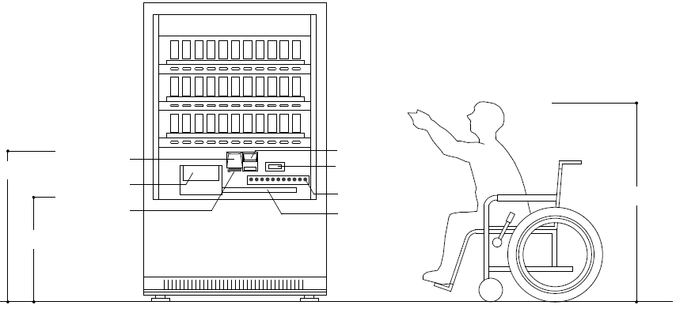  ○40～110cm程度  ○70cm程度  硬貨投入口  商品取出口  返却レバー  硬貨返却口  紙幣挿入口  商品選択補助ボタン  テーブル  ○130cm程度 | 図16.5 自動販売機の例
水飲み器
 | ○ | ・車椅子使用者が使えるように飲み口の高さは70cm～80cmとする。 | 図16.6
 | ○ | ・給水栓は光電管式、ボタンまたはレバー式とし、足踏み式のものは手動式のものと併設する。
 | ○ | ・水飲み器の形式により下部の車椅子使用者の膝が入るスペースを確保する。  解説 壁掛け式のものは、下部にスペースを設ける。 | 図16.6
 | ○ | ・杖や傘を立てかけるフック等や腰掛、荷物を置ける台等を設ける。
 | ○ | ・セルフサービスの場合の給水器等は車椅子使用者にも配慮する。  解説 イ 給水器等の設置台の高さ  70cm～75cm程度  ロ コップ等の位置  85cm～95cm程度  ハ 給水器等の設置台の下部スペースの奥行き  45cm程度 | 図16.6
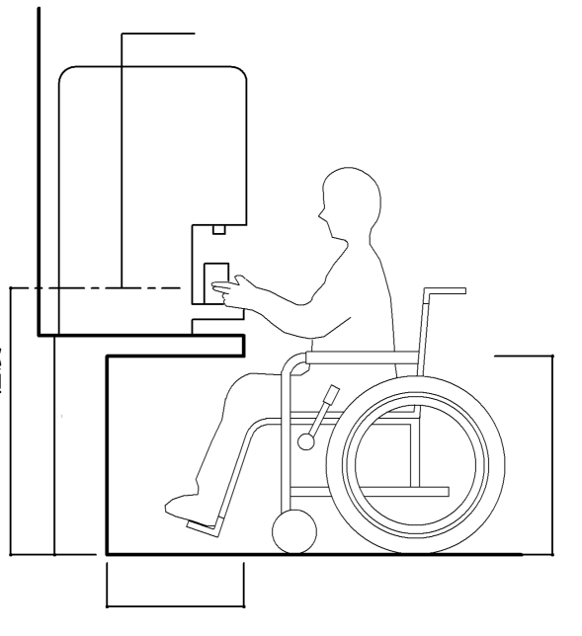
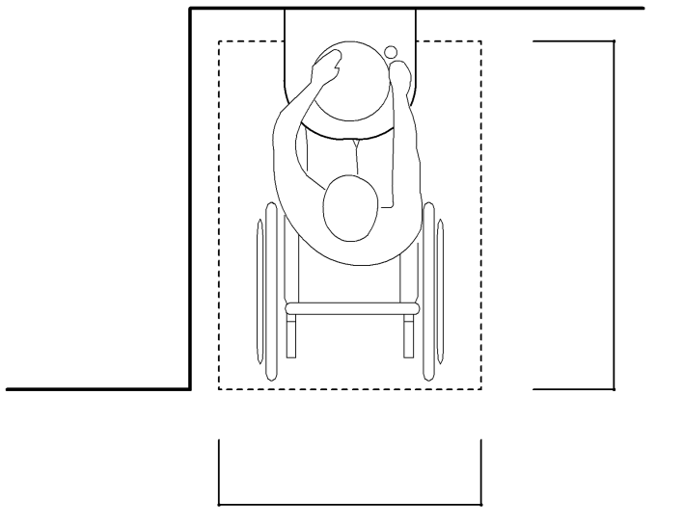
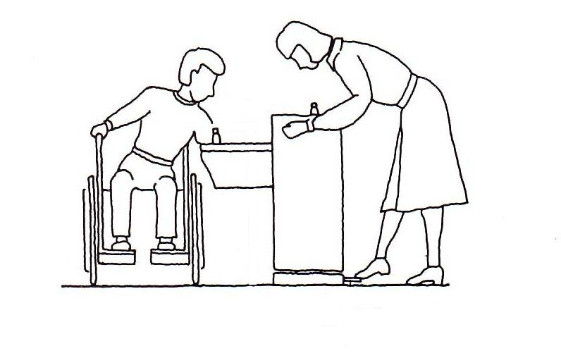
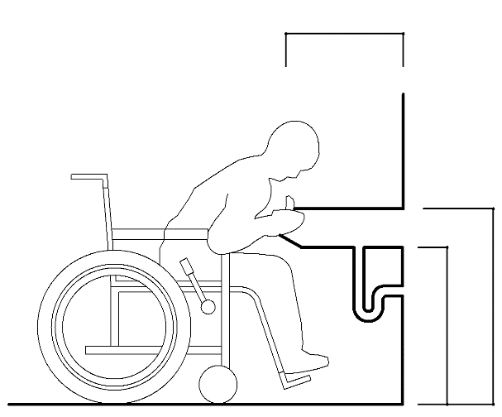
○120cm程度
○90cm程度
○45cm程度
○65～70cm程度
○70～75cm程度
○85～95cm程度
コップ等の位置
○65cm程度
○45cm程度
○70～80cm程度
図16.6 水飲み器

項目 | ○推奨  ●義務 | 内容 | 参照  図表
電話台
 | ○ | ・椅子や手荷物を置く棚等を設け、利便性の向上に配慮する。
 | ○ | ・車椅子使用者が利用しやすいスペースを確保する。 | 図16.7
 | ○ | ・電話台の下部スペースには、電話帳の籠等を設置しない。
 | ○ | ・電話機には、点字表示及び音量調節機能をつける。 | 図16.7
 | ○ | ・電話台の上の電話及びプッシュボタンの中心が高さ90cm～100cmとなるようにし、下部に高さ70cm程度、奥行き45cm程度のスペースを設けると車椅子使用者が楽に利用できる。 | 図16.7
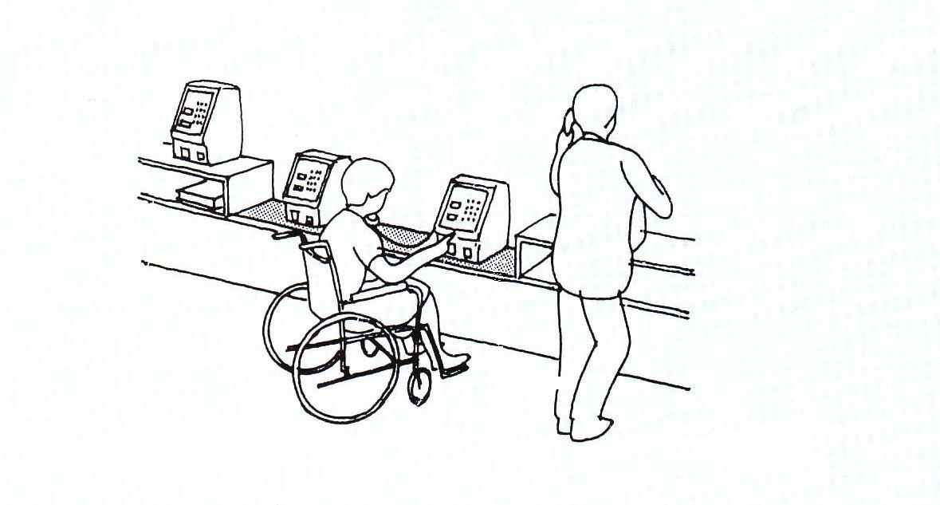
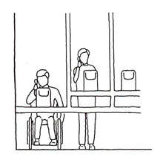
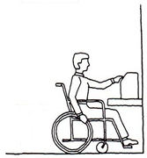
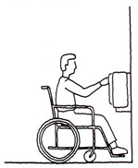
図16.7 電話台
○車椅子使用者が利用できる電話台

○70cm程度
○90～100cm程度
○点字表示及び音量調節
機能のついた電話機

○70cm程度
○90～100cm程度
○90～100cm程度
○70cm程度
○45cm程度

コンセント、スイッチ等
 | ○ | ・休憩室、休憩所、案内所に来場者が利用できるコンセントを適切な位置に設置する。
 | ○ | ・コンセント、スイッチ、ボタン等は車椅子使用者に適する高さ及び位置とする。  解説・コンセントの中心高さは、床から40cm程度  ・スイッチ類の中心高さは、110cm程度（ベッド周辺においては80～90cm程度）  詳細は[10]ホテル又は旅館の客室参照。
 | ○ | ・スイッチ類、非常呼び出しボタンを設ける場合、同一施設内では設置位置を統一する。
 | ○ | ・タッチセンサー式のボタンは、視覚障がい者には押したか否か認知が難しいため、ストローク（ボタンを押し下げること）のある押しボタンとする必要がある。
ゴミ箱
 | ○ | ・ゴミ箱を設置する場合は、トイレ、自販機コーナー、休憩ベンチ横、授乳スペース横、おむつ交換台横等、すべての人々がアクセスできるスペースに設置する。
 | ○ | ・戸の開閉や施錠の操作が円滑に行えるよう、戸の付近にはゴミ箱等を設けない。
 | ○ | ・ゴミ箱の開口部の高さは90cm程度（最大120cm）とする。
 | ○ | ・ゴミ箱はわかりやすい形状、色とし、分別表示をわかりやすく行う。
 | ○ | ・ゴミ箱の蓋は、手や足で操作することが困難であることに配慮する（足踏み式は避ける）。
待ち行列エリア
 | ○ | ・高齢者、障がい者、妊産婦、乳幼児連れ等のための優先レーンを設ける。
 | ○ | ・施設に入るまでの予定時間を音声と文字表示で行う。
 | ○ | ・待ち行列エリアの列あたりの有効幅員は150cm程度とする。
 | ○ | ・待ち行列エリアの床面は、水平または２%以下の傾斜とする。
 | ○ | ・立った状態での待ち行列の場合、高齢者、子ども連れ、子ども、障がい者等が身体的、心理的負担を軽減できるように、行列の形態に応じて適切にベンチ等の休憩用設備を設置する。  例えば、  ・予想される行列の長さが50m以上の場合は50mに１箇所設置。  ・列に折り返しがある場合、待っている人の移動に支障のない位置（折り返し付近等）に設置。
 | ○ | ・待ち行列エリアでは、日よけを設置する。
 | ○ | ・待ち行列エリアでは、ロープ、棒、または仕切りには周囲とはっきりコントラストをなす色彩を用い、行列エリアとそれ以外の周辺環境を明確に区別する。
 | ○ | ・人待ち列のためのパーテーションを設ける場合は、車椅子での利用に支障がでないように配置する。
ロッカー
 | ○ | ・車椅子使用者や低身長の人が使えるような高さが床面から60cm～120cm程度のロッカーを全体の半数以上設置する。
 | ○ | ・ロッカー番号はわかりやすいように表示し、点字表記、かつ浮彫文字で表記する。
 | ○ | ・タッチパネル式は視覚障がい者が使いにくいため、タッチパネル式を設置する場合にも一部はタッチパネル式以外(鍵付き等)を設置する。
ソフト面の工夫（[21]小規模店舗を参照）

